ΠΡΟΣΘΕΣΕΙΣ ΚΑΙ ΑΦΑΙΡΕΣΕΙΣ ΜΕΧΡΙ ΤΟ 100
1.Υπολογίζω όπως το παράδειγμα, ξεχωρίζοντας δεκάδες και μονάδες .
Θυμάμαι ότι μπορώ να κάνω γρήγορα πράξεις αν χωρίσω στο μυαλό Δεκάδες και Μονάδες

12 + 15 = (10 + 10) + (2 + 5) = 20 + 7 = 27

62 + 24 = ( __ + __ ) + ( __ + __ ) =___ + ___ = ___
48 + 11 = ( __ + __ ) + ( __ + __ ) =___ + ___ = ___
17 + 22 = ( __ + __ ) + ( __ + __ ) =___ + ___ = ___
23 +14 = ( __ + __ ) + ( __ + __ ) =___ + ___ = ___

2.Κάνω προσθέσεις και αφαιρέσεις κάθετα..(Ξεκινώ πρώτα από τις μονάδες και ύστερα πηγαίνω στις δεκάδες)

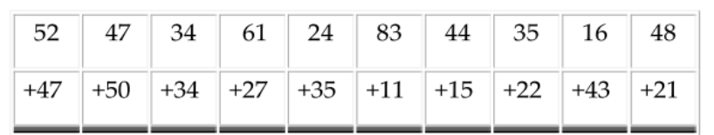

99

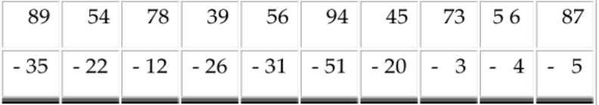

54

3. Συμπληρώνω ό,τι λείπει:

25 | + | 3 | + |  | = | 30 |  | 22 | - | 2 | - |  | = | 12
82 | - |  | - | 10 | = | 70 |  | 8 | + |  | + | 15 | = | 25
55 | + |  | + | 6 | = | 66 |  | 79 | - | 1 | - |  | = | 68

